**EXPALDEIRA X LATADA – *Passiflora setacea***



**INFLUÊNCIA DO TIPO DE CONDUÇÃO NA PRODUÇÃO E CARACTERÍSTICAS FISICO-QUÍMICA DO MARACUJÁ SILVESTRE BRS PÉROLA DO CERRADO*(PASSIFLORA SETACEA)***

ANA MARIA COSTA; KELVIN LUIZ DE MORAIS; FABRÍCIO ESPÍNDOLA DOS SANTOS.

**INTRODUÇÃO**

A *Passiflora setacea* De Candolle é uma das 200 espécies brasileiras de maracujás silvestres. É encontrada no bioma Cerrado, principalmente nas regiões de Goiás, Minas Gerais e Bahia, nas matas de transição Cerrado-Caatinga e na Mata Atlântica. Popularmente é conhecida como maracujá-do-sono, pois a polpa dos frutos, segundo o uso popular, ajudaria a prevenir problemas de insônia. A cultivar de *Passiflora setacea* BRS Pérola do Cerrada foi obtida por seleção massal para aumento da produtividade, tamanho de fruto e resistência a doenças, e lançada em Maio de 2013 (EMBRAPA, 2013a e 2013b). A ramagem das folhas é vigorosa, as flores são brancas. O fruto apresenta variação entre 50 a 120 gramas, com tamanho de 5 a 6 cm de comprimento e 4 a 5 cm de largura. A casca do fruto apresenta coloração verde amarelada quando maduro, com listras verde-escuras à semelhança das melancias. A polpa é agradável, adocicada e representa 30 a 38% da massa total do fruto, sendo o percentual de sementes e casca próximo a 20-30% e 35-39% respectivamente(Figura 1).

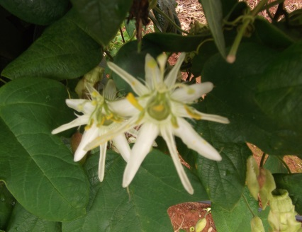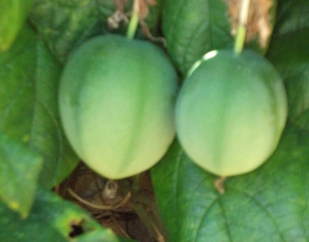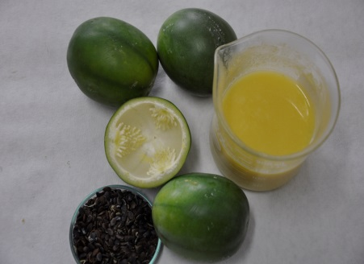

Figura 1. Flor, detalhes da polpa, casca e sementes e frutos de BRS Pérola do Cerrado (*Passilfora setacea* De Candolle)

Por se tratar de um material recém-introduzido no cultivo comercial, gerar e disponibilizar informações que orientem o produtor é fundamental para o estabelecimento da nova cultura. Portanto, o trabalho teve por objetivo comparar a produtividade de frutos da planta conduzida em latada e espaldeira nos períodos de Agosto de 2013 a Abril de 2014.

**MATERIAL E MÉTODOS**

O experimento foi conduzido no pomar da Fazenda Experimental da Embrapa Cerrados, 15°36'13.02"S; 47°43'17.34"O, e altitude aproximada de 1050 m, BR 020 Km 18, Planaltina, Brasília, DF. A latada e a espaldeiras foram montadas com 5 linhas contendo oito plantas por linha, no espaçamento 3 m entre linhas e 5 m entre plantas, totalizando área de 40m x 15m (0,06 ha) e densidade de plantas de 666 plantas/ha por sistema de condução. A adubação de plantio, em ambas as conduções, foi: calcário dolomítico para elevar V para 50%, P (Super Simples) = 250 g/cova; N (Sulfato de amônia) = 100 g/cova; K (Cloreto de potássio) = 100 g/cova; FTE BR12 = 100 g/cova; Matéria orgânica (tipo: cama de frango) = 10 litros por cova. Mudas com três meses de idade foram ao campo em Dezembro/2012. A coleta de frutos compreendeu o período de Agosto de 2013, início da queda dos frutos a Abril de 2014. Os frutos maduros caídos ao chão foram coletados por linha, contados, e tiveram a massa determinada em balança semi-analítica. A quantidade e massa de frutos produzidos foram totalizadas mensalmente por linha de plantio e a análise de variância foi realizada com o auxílio do programa GENES (CRUZ, 2006).

**RESULTADO E DISCUSSÃO**

A Tabela 1 apresentou os dados de produtividade do cultivo do *Passiflora setacea* BRS Pérola do Cerrado conduzido em latada e em espaldeira nos meses de Agosto de 2013 a Abril de 2014 em seu primeiro período de produção. Observou-se que o início da produção de frutos em latada foi antecipado em aproximadamente um mês em relação ao sistema de espaldeira. A produtividade em latada foi superior ao sistema de espaldeira na ordem de 23% ao longo do período observado. As massas dos frutos variaram de 47g a 76g independente do tratamento. No mês de Novembro/2013 apresentou a menor produção de frutos no período de observação tanto em latada como em espaldeira. Já o auge da produtividade compreendeu o período de Fevereiro a Março/2014, tendo significativa redução no período de Abril, principalmente no sistema de espaldeira. Para melhorar exatidão dos dados, faz-se necessário observar o comportamento dos cultivos nos anos subsequentes.

Tabela 1. Produtividade do maracujá silvestre doce BRS Pérola do Cerrado produzido em latada e em espaldeira

|  |  |  |  |  |
| --- | --- | --- | --- | --- |
|  | NÚMERO DE FRUTOS* | | MASSA DE FRUTOS** | |
|  | Latada (unidade) | Espaldeira (unidade) | Latada(Kg/ha) | Espaldeira (Kg/ha) |
|
| Agosto | 296 | 0 | 311 | 0 |
| Setembro | 418 | 2040 | 428 | 2065 |
| Outubro | 2370 | 1282 | 2690 | 1307 |
| Novembro | 200 | 117 | 229 | 120 |
| Dezembro | 3150 | 1820 | 3169 | 1584 |
| Janeiro | 687 | 608 | 661 | 718 |
| Fevereiro | 1485 | 880 | 1174 | 748 |
| Março | 4428 | 3754 | 4172 | 3576 |
| Abril | 1009 | 297 | 920 | 378 |
| total | 14043a | 10798b | 13754A | 10492B |

**\***; **Letras diferentes na comparação significamdiferençasde médias no teste Tukey 5%.

**CONCLUSÕES**

- Há diferenças no início da produção de frutos de acordo com o tipo de condução.

- O sistema de cultivo em latada é mais produtivo do que o sistema em espaldeira no período de Agosto/2013 a Abril/2014.

**AGRADECIMENTOS**

Agradecimentos aos colaboradores Tadeu G. Guimarães, José Orlando Madalena, Rogério Rodrigues de Oliveira, Geovane Alves de Andrade pelo apoio na instalação e manutenção da área experimental.

Ao convênio Embrapa-Monsanto e CNPq pelo amparo financeiro à pesquisa.

**REFERÊNCIAS**

AOAC.**Official Methods of Analysis of the Association of Official Analytical Chemists.**Ig W. Horwitz 16ª ed. Washington, 850p. v.2. 1997.

CRUZ, C.D. Programa Genes: Estatística experimental e matrizes. Editora UFV. Viçosa (MG). 285p. 2006.

EMBRAPA, 2013a.  BRS Pérola do Cerrado, Cultivar de maracujazeiro silvestre com quádrupla aptidão: consumo in natura, processamento industrial, ornamental e funcional. Folder Técnico. Acesso em 20 Janeiro de 2014.<http://www.cpac.embrapa.br/publico/usuarios/uploads/lancamentoperola/foldertecnico.pdf>

EMBRAPA, 2013b. **Lançamento da cultivar de maracujazeiro silvestre BRS Pérola do Cerrado.**Disponível em: <http://www.cpac.embrapa.br/lancamentoperola/>. Acesso em 17 de janeiro de 2014.